Internet, x.x.2020r.

Maciej Krysiak

Dominik Baczyński

INSTRUKCJA GRY LUNAR LANDER

1. Środowisko uruchomieniowe

Aby uruchomić poprawnie grę, należy mieć zainstalowane **Java JDK** (w wersji minimum 11) na maszynie uruchomieniowej. Ewentualnie można również korzystać ze środowiska uruchomieniowego **IntelliJ IDEA** – oba sposoby uruchomienia aplikacji są przetestowane i działają tak, jak było zamierzone. Przedstawione poniżej kroki instrukcji uruchomienia aplikacji tyczą się wersji aplikacji bez użycia zintegrowanych środowisk.

1. Gra Offline

Aby grać w trybie offline, należy:

1. **Wersja Unix/Linux/MacOS**
2. Przejść do katalogu src/UnixScripts
3. Uruchomić skrypt *compile.sh*. Można to zrobić na dwa sposoby:

* Kliknąć dwukrotnie na ikonę pliku – **nie działa na MacOS!**
* Otworzyć terminal, przejść do katalogu ze skryptem i wpisać komendę *sh compile.sh*

1. Po skompilowaniu aplikacji, w folderze *src* pojawił się plik *Game.jar.* Należy go uruchomić. Można to zrobić na trzy sposoby:

* Kliknąć dwukrotnie na ikonę aplikacji.
* W sytuacji awaryjnej aplikację można uruchomić komendą terminala *java -jar Game.jar.*
* MacOS + terminal -> komenda *open Game.jar*

1. Po uruchomieniu aplikacji pojawi się okno Launchera. Należy wprowadzić swój nick i uruchomić główny program guzikiem *Offline Game*
2. **Wersja Windows**

**#TODO**

1. Gra Online

Aby grać w trybie online, należy:

1. **Wersja Unix/Linux/MacOS**
2. Przejść do katalogu src/UnixScripts
3. Uruchomić skrypt *compile.sh*. Można to zrobić na dwa sposoby:

* Kliknąć dwukrotnie na ikonę pliku – **nie działa na MacOS!**
* Otworzyć terminal, przejść do katalogu ze skryptem i wpisać komendę *sh compile.sh*

1. Upewnić się, że port, na którym działa serwer jest wolny. Można to sprawdzić, uruchamiając grę i serwer **-> przejdź to punktu 4 <-** lub ręcznie wprowadzić wybrany przez siebie port:

* Przejdź do folderu *game/resources* i otwórz plik *ip.properties.*
* Wprowadź wybrany przez siebie numer portu (pole „*port”*)
* Wróć do katalogu src
* Przejdź do folderu *server/config* i otwórz plik *ip.properties*
* Wprowadź wybrany przez siebie numer portu (pole „*port”*). **UWAGA! Wartość pola port w pliku konfiguracyjnym serwera MUSI być identyczna, jak w pliku konfiguracyjnym gry.**

1. Uruchom serwer. Można to zrobić na trzy sposoby:

* Kliknąć dwukrotnie na ikonę aplikacji Server.jar (w folderze src)
* W sytuacji awaryjnej serwer można uruchomić komendą terminala *java -jar Server.jar.*
* MacOS + terminal -> komenda *open Server.jar*

Po uruchomieniu serwera, pojawi się jego okienko i informacją, na jakim IP i porcie można dostać się na serwer i guzikiem umożliwiającym wyłączenie serwera.

1. Uruchom grę. Można to zrobić na dwa sposoby:

* Kliknąć dwukrotnie na ikonę aplikacji Game.jar (w folderze src)
* W sytuacji awaryjnej serwer można uruchomić komendą terminala *java -jar Game.jar*
* MacOS + terminal -> komenda open Game.jar

Po uruchomieniu pojawi się okno launchera gry.

1. W launcherze gry należy wprowadzić swój nick. Nie zalecamy zmieniać wartości pola IP i Port. Jeśli pliki z punktu **3)** zostały poprawnie skonfigurowane, a serwer jest uruchomiony, wszystko będzie działało poprawnie. Aby uruchomić grę online, należy kliknąć przycisk *Online game.*
2. **Wersja Windows**

**UWAGA!**

**Ingerowanie w pliki inne niż wymienione w powyższej instrukcji nie jest zalecane. Użytkownik robi to TYLKO I WYŁĄCZNIE na własną odpowiedzialność.**

1. Zasady Gry
2. Celem gry jest wylądowanie statkiem na wyznaczonej platformie na obcej planecie.
3. Gra składa się z kliku poziomów. Aby przejść na następny poziom, należy poprawnie wylądować na lądowisku poprzedniego poziomu.
4. Poza odpowiednim miejscem lądowania ważna jest również prędkość lądowania. W lewym górnym rogu gry gracz może zobaczyć swoją aktualną prędkość wertykalną i horyzontalną. Lądowanie ze zbyt dużą prędkością zakończy się zniszczeniem statku, a co za tym idzie, straceniem życia.
5. Gracz posiada dodatkowe 3 statki (życia). Po rozbiciu ostatniego statku, gracz przegrywa i może zakończyć grę, lub zagrać jeszcze raz (od pierwszego poziomu).
6. Poza życiami, gracz ma też określony zapas paliwa. Paliwo służy do sterowania statkiem. Bez paliwa statek porusza się tylko i wyłącznie pod wpływem siły grawitacji. Aktualny stan zbiornika paliwa gracz może obserwować w lewym górnym rogu gry. Na każdym poziomie stan paliwa się resetuje.
7. Wylecenie poza planszę nie kończy gry. Można „uratować” statek, wracając na planszę. Jeśli jednak nie uda się tego zrobić, lądownik w końcu rozbije się o powierzchnię planety.
8. Gra polega na zdobywaniu punktów. Otrzymuje się je za trzy aktywności:

* Ukończenie poziomu
* Ilość pozostałego paliwa na każdym poziomie
* Bonus końcowy za ukończenie całej gry

Wartości punktowe zależą od poziomu. Na każdym poziomie można otrzymać inną liczbę punktów. Wynik końcowy, to suma punktów otrzymanych za powyższe aktywności.

1. Podczas gry należy uważać na spadające meteoryty. Po zderzeniu z jednym z nich, statek ulega zniszczeniu.
2. Po ukończeniu gry (lub przegraniu) na ekranie wyświetla się wynik gracza. Jeśli wynik ten jest lepszy niż którykolwiek z aktualnych najlepszych wyników, pojawi się on na tablicy zwycięzców.
3. Opis programu

SERWER

Serwer składa się z dwóch elementów: aplikacji GUI, która informuje na jakim adresie działa serwer i pozwalającej ją wyłączyć:

Jak i aplikacji konsolowej, w której widać polecenia płynące do serwera od klienta i odpowiedzi serwera do klienta gry:

LAUNCHER

Jest to okno gry, w którym wybiera się swój nick (ewentualnie wprowadza ip i port serwera) i decyduje, czy gra ma działać w trybie offline czy online. Guziki wyboru trybu gry pozostają nieaktywne do czasu wprowadzenia poprawnego nicku gracza.

KOMUNIKAT O BŁĘDZIE – PLIK KONFIGURACYJNY

Jeśli okaże się, że w aplikacji brakuje jakiegoś pliku konfiguracyjnego (lub, umyślnie lub nieumyślnie, aplikacja szuka pliku o błędnej nazwie), zostanie wyświetlony poniższy komunikat informujący o tym, z jakim plikiem jest problem (jeśli aplikacja została uruchomiona poprzez terminal, pojawi się tam dokładniejsza lokalizacja błędu). Jest to błąd krytyczny – powoduje zamknięcie aplikacji.

MENU GRY

Po wybraniu trybu gry ukazuje się menu gry. Można z jego pomocą przejść do pomocy (zasady, sterowanie), zobaczyć listę najlepszych graczy, włączyć nową grę lub zamknąć program

PANEL POMOCY

W panelu pomocy można przeczytać o zasadach gry i zasadach sterowania

TABLICA NAJLEPSZYCH WYNIKÓW

Na tablicy najlepszych wyników można obejrzeć najlepsze wyniki graczy.

ZERWANIE POŁĄCZENIA Z SERWEREM

Jeśli podczas gry w trybie online nastąpi niespodziewane zerwanie połączenia z serwerem, pojawi się komunikat PopUp, który pozwala zdecydować graczowi, czy ten chce przerwać obecną sesję, czy chce przejść w tryb gry offline.

GRA

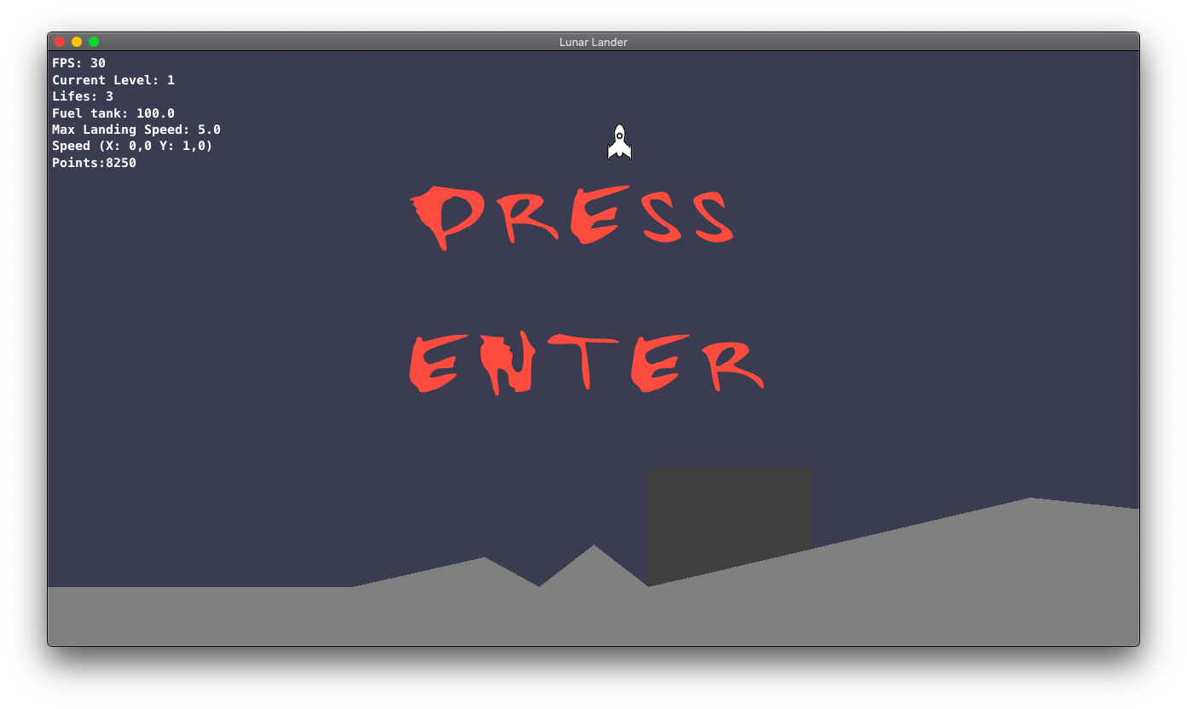Okno gry. W lewym górnym rogu gracz może zobaczyć ilość klatek na sekundę gry, aktualny poziom, aktualny stan zbiornika paliwa, aktualną prędkość i aktualny wynik (wynik ten wskazuje, ile punktów otrzymałby gracz, gdyby w tym momencie znajdował się na lądowisku)